**Senior féminin division 2 poule G**

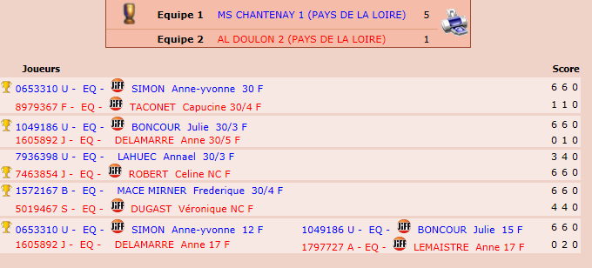

**Senior masculin division 3 poule B**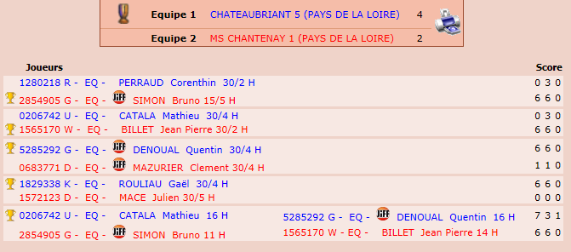

**Senior masculin division 3 poule B**